Информационно-аналитический обзор обращений граждан, поступивших в администрацию города Бердска Новосибирской области в июле 2020 года, и результаты их рассмотрения

Рассмотрение обращений граждан, организаций и общественных объединений (далее – граждан), адресованных Главе города Бердска Новосибирской области, ведется в соответствии с Конституцией Российской Федерации, действующим федеральным и областным законодательством, нормативными правовыми актами города Бердска Новосибирской области. Организацию работы по объективному, всестороннему и своевременному рассмотрению обращений осуществляет общественная приемная Главы города Бердска администрации города Бердска.

В июле 2020 года Главе города Бердска, заместителям главы администрации поступило 266 обращений (в июне 2020 года - 177 обращений, в июле 2019 года – 218 обращений), в том числе:
- письменных обращений – 250 (в июне 2020 года – 158, в июле 2019 года - 172);
- обращений на личных приемах граждан Главой города, заместителями главы администрации, руководителями структурных подразделений администрации - 0 (в июне 2020 года – 0, в июле 2019 года – 29);
- устных сообщений и запросов по справочному телефону общественной приемной Главы города, поставленных на контроль – 15 (в июне 2020 года – 17, в июле 2019 года - 15);
- личных обращений к специалистам общественной приемной Главы города, требующих принятия мер - 1 (в июне 2020 года – 2, в июле 2019 года – 2).

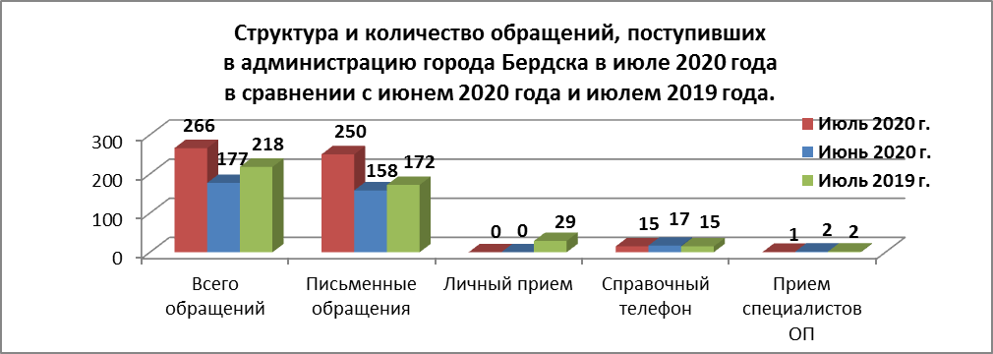
- Письменные обращения граждан.

По видам обращения подразделяются на:
- заявления – 232 (в июне 2020 года – 137, в июле 2019 года - 144)
- жалобы – 14 (в июне 2020 года – 10, в июле 2019 года - 11)
- запросы – 4 (в июне 2020 года – 10, в июле 2019 года - 14)
- предложения – 0 (в июне 2020 года - 0, в июле 2019 года - 2)
- не обращения (благодарности, приглашения и т.п.) – 0 (в июне 2020 года – 1, в июле 2019 года - 1).
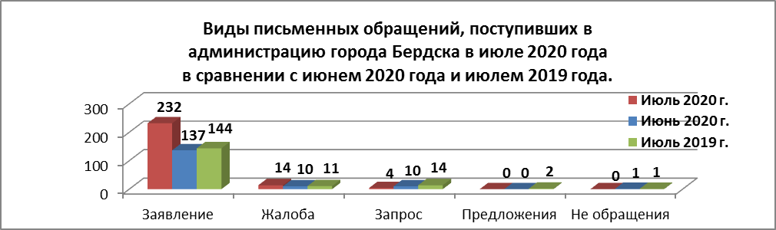
В июле 2020 года поступило 9 обращений (в июне 2020 года - 3 обращения, в июле 2019 года - 6 обращений) от жителей города Бердска, адресованные Президенту Российской Федерации и перенаправленные на рассмотрение в администрацию города Бердска, по вопросам:
в сфере природных ресурсов (3):
- земельные вопросы (2);
- охрана окружающей среды (1).
в сфере хозяйственной деятельности (2):
- благоустройство (2).
в жилищно-коммунальной сфере (2):
- улучшение жилищных условий (1);
- подключение индивидуальных жилых домов к сети газоснабжения (1).
в социальной сфере (2):
- оказание социальной помощи (1);
- оплата труда педагогических работников (1).

В июле 2020 года поступило 1 обращение (в июне 2020 года - 7 обращений, в июле 2019 года - 14 обращений) от жителя города Бердска, обратившегося в общественную приемную Губернатора Новосибирской области, которое было перенаправлено для рассмотрения в администрацию города Бердска, по вопросу
жилищного строительства.

К Уполномоченному по правам человека в Новосибирской области в июле 2020 года от жителя города Бердска поступило 1 обращение (в июне 2020 года – 0 обращений, в июле 2019 года – 0 обращений), по вопросу оказания социальной помощи.

По результатам рассмотрения письменных обращений, поступивших из Управления Президента Российской Федерации по работе с обращениями граждан и организаций, общественной приемной Губернатора Новосибирской области, от Уполномоченного по правам человека в Новосибирской области, в адрес заявителей подготовлена и направлена соответствующая информация.
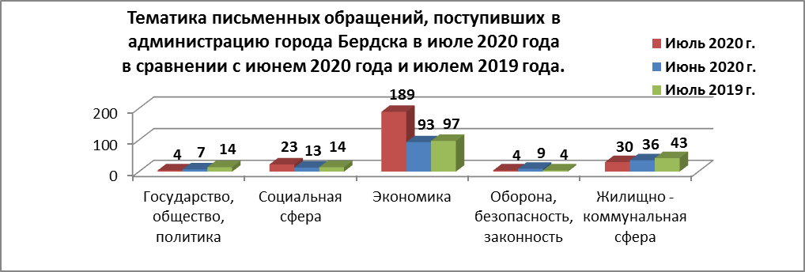
Вопросы, поднимаемые гражданами в письменных обращениях, относятся к следующим тематическим блокам:

«Государство, общество, политика» - 4 обращения (2%):
- конституционный строй – 4 обращения (в июне 2020года - 5 обращений, в июле 2019 года - 13 обращений) – предоставление информации (2); молодежная политика (1); наименование физико-географических объектов (1).
- основы государственного управления - 0 обращений (в июне 2020 года - 2 обращения, в июле 2019 года - 1 обращение).

«Социальная сфера» - 23 обращения (9%):
- семья - 4 обращения (в июне 2020 года – 1 обращение, в июле 2019 года – 0 обращений) – семейное законодательство (1); деятельность органов ЗАГС (1); опека и попечительство (1); права и обязанности родителей и детей (1).
- соблюдение трудового законодательства - 1 обращение (в июне 2020 года – 0 обращений, в июле 2019 года – 0 обращений) – прекращение трудового договора (1).
- социальное обеспечение - 6 обращений (в июне 2020 года – 4 обращения, в июле 2019 года – 10 обращений) – оказание социальной помощи (4); оказание финансовой помощи (1); подтверждение трудового стажа для назначения пенсий (1).
- образование, наука, культура - 5 обращений (в июне 2020 года – 2 обращения, в июле 2019 года – 2 обращения) – поступление в первый класс средних общеобразовательных организаций (2); предоставление места в детский сад (1); заработная плата педагогических работников (1); поступление в высшее образовательное учреждение (1).
- здравоохранение, физическая культура, спорт, туризм – 7 обращений (в июне 2020 года – 6 обращений, в июле 2019 года – 2 обращения) – санитарно-эпидемиологическое благополучие населения (4); популяризация и пропаганда физической культуры и спорта (2); материально-техническое обеспечение в сфере физической культуры (1).

«Экономика» - 189 обращений (75%):
- хозяйственная деятельность - 134 обращения (в июне 2020 года – 55 обращений, в июле 2019 года – 68 обращений) – строительство (93); благоустройство и ремонт подъездных дорог и тротуаров (11); транспорт (7); торговля (6); уборка мусора и других предметов (6); освещение (4); комплексное благоустройство (3); водоотведение (2); газификация (1); бытовое обслуживание населения (1).
- природные ресурсы и охрана окружающей среды - 55 обращений (в июне 2020 года – 37 обращений, в июле 2019 года – 28 обращений) – земельные вопросы (40); охрана окружающей природной среды (8); охрана и защита лесов (5); охрана животного мира (2).
- информация и информатизация - 0 обращений (в июне 2020 года - 1 обращение, в июле 2019 года - 1 обращение).

«Оборона, безопасность, законность» - 4 обращения (2%):
– безопасность и охрана правопорядка - 4 обращения (в июне 2020 года - 8 обращений, в июле 2019 года - 4 обращения) – регистрация по месту жительства (2); нарушение правил парковки автотранспорта на внутридворовой территории и вне организованных автостоянок (1); порядок въезда и выезда из Российской Федерации (1).
– правосудие - 0 обращений (в июне 2020 года - 1 обращение, в июле 2019 года - 0 обращений).

«Жилищно–коммунальная сфера» - 30 обращений (12%):
- жилищный фонд – 0 обращений (в июне 2020 года – 0 обращений, в июле 2019 года – 1 обращение).
- обеспечение жильем – 3 обращения (в июне 2020 года – 3 обращения, в июле 2019 года – 11 обращений) – улучшение жилищных условий (2); обеспечение жильем выезжающих северян (1).
- коммунальное хозяйство - 25 обращений (в июне 2020 года – 32 обращения, в июле 2019 года – 27 обращений) – ненадлежащее содержание общедомового имущества (9); коммунально-бытовое хозяйство и предоставление услуг в условиях рынка (5); предоставление коммунальных услуг ненадлежащего качества (2); перебои в водоснабжении (2); деятельность управляющих компаний (2); обращение с твердыми коммунальными отходами (2); капитальный ремонт общедомового имущества (1); подключение индивидуальных жилых домов к сети газоснабжения (1); ремонт ливневой канализации (1).
- оплата строительства, содержания и ремонта жилья - 2 обращения (в июне 2020 года – 1 обращение, в июле 2019 года – 1 обращение) – участие в долевом строительстве (1); ипотечное кредитование (1).
- дачное хозяйство – 0 обращений (в июне 2020 года – 0 обращений, в июле 2019 года – 3 обращения).

Исполнение письменных обращений граждан, поступивших в администрацию города Бердска, было поставлено на контроль.

По результатам рассмотрения письменных обращений граждан, поступивших в июле 2020 года:
- поддержано (предложение признано целесообразным, заявление или жалоба – обоснованными и подлежащими удовлетворению) – 3 обращения – 1,2% (в июне 2020 года - 4 обращения – 2,5%, в июле 2019 года - 6 обращений – 3,5%);
- даны разъяснения – 247 обращений – 98,8% (в июне 2020 года - 154 обращения – 97,5%, в июле 2019 года - 166 обращений – 96,5%).

- Личный прием граждан Главой города, заместителями главы администрации, руководителями структурных подразделений администрации.

В июле 2020 года обращений граждан на личные приемы Главы города Бердска, заместителей главы администрации, руководителей структурных подразделений администрации не поступало (в июне 2020 года – 0, в июле 2019 года – 29).

- Устные сообщения и запросы по справочному телефону общественной приемной Главы города.

По справочному телефону общественной приемной Главы города Бердска в июле 2020 года зарегистрировано и поставлено на контроль 15 сообщений (в июне 2020 года - 17, в июле 2019 года - 15), в том числе в форме смс-сообщений – 2 (в июне 2020 года - 2, в июле 2019 года - 4). Среди них жителями подняты следующие тематические вопросы:
в сфере хозяйственной деятельности (6):
- уборка мусора (3);
- транспорт (2);
- благоустройство и ремонт подъездных дорог и тротуаров (1).
в жилищно-коммунальной сфере (5):
- перебои в водоснабжении (1);
- несанкционированная свалка (1);
- оплата жилищно-коммунальных услуг (1);
- ремонт и эксплуатация ливневой канализации (1);
- купля-продажа квартир (1).
в социальной сфере (2):
- проезд льготных категорий граждан (1);
- санитарно-эпидемиологическое благополучие население (1).
в сфере природных ресурсов (1):
- охрана и защита лесов (1).

По результатам рассмотрения устных сообщений граждан, поступивших в июле 2020 года:
- поддержано (предложение признано целесообразным, заявление или жалоба – обоснованными и подлежащими удовлетворению) – 4 сообщения – 26,7% (в июне 2020 года - 1 сообщение – 5,9%, в июле 2019 года - 4 сообщения – 26,7%);
- даны разъяснения – 11 сообщений – 73,3% (в июне 2020 года - 16 сообщений – 94,1%, в июле 2019 года - 11 сообщений – 73,3%).

- Прием граждан специалистами общественной приемной Главы города.

Специалистами общественной приемной Главы города в июле 2020 года зарегистрировано 1 личное обращение, требующее принятия мер (в июне 2020 года – 2, в июле 2019 года – 2), по вопросу перебоя в водоснабжении (1).

- Уведомления о проведении публичных мероприятий.

В июле 2020 года состоялось 7 публичных мероприятий (в июне 2020 года - 0, в июле 2019 года – 2) в форме пикетов. Фактов нарушения общественного порядка при проведении заявленных публичных мероприятий не зафиксировано.

